21.02.17 г.
Акция «Наши истоки. Читаем фольклор»
21 февраля, в Международный день родного языка в Зеленорощинской сельской библиотеке состоялась необычная встреча: юные читатели стали участниками I Межрегиональной акции «Наши истоки. Читаем фольклор», организатором которой выступила ОГБУК «Ульяновская областная библиотека для детей и юношества имени С.Т. Аксакова». В рамках этой акции зеленорощинские ребятишки были приглашены на познавательный час «Фольклорная мозаика. Волшебный цветок», где поговорили о русском народном творчестве: потешках, поговорках, загадках, считалках, колыбельных песнях, ремеслах. Во время ознакомления с жанрами фольклора, на волшебном цветке, проецируемом на экран, «вырастал» лепесток с новым названием. Кроме этого юные читатели стали на некоторое время артистами, показав русскую народную сказку «Репка».
Сельский библиотекарь Ирина Ишкова обратила внимание читателей на то, как прекрасен родной язык, волшебный, певучий, играющий, словно прозрачный хрустальный родник, сердце и душу ласкающий… «И мы с вами, – произнесла напоследок Ирина Владимировна, – ещё не раз обратимся к устному народному творчеству, и каждый раз фольклорная мозаика будет нас удивлять новыми, затейливыми красивыми узорами».
В заключение мероприятия все вместе смотрели видео-клип на песню «Россия, родина моя». На груди у участников I Межрегиональной акции «Наши истоки. Читаем фольклор» всем на зависть красовались стикеры «Я говорю на родном языке», созданные в сельской библиотеке.
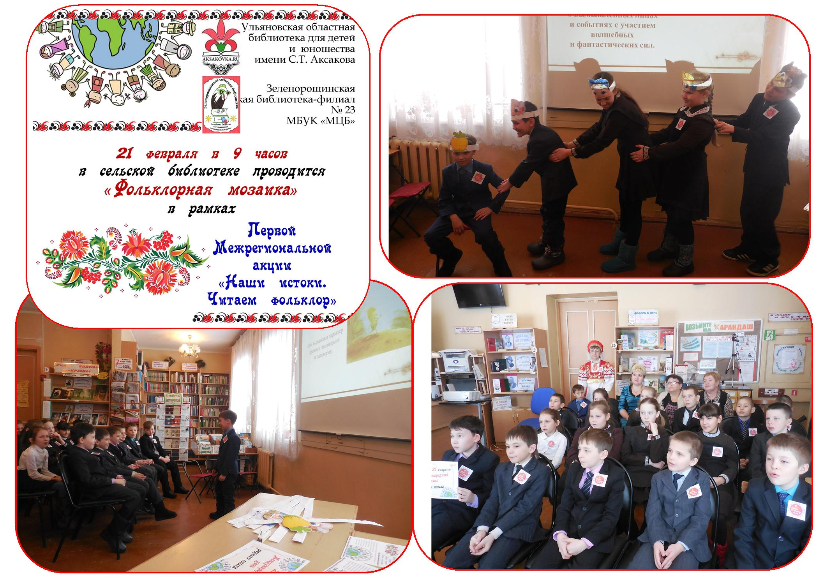
Все желающие в этот и последующие дни смогли познакомиться с книжной выставкой «Сокровища родного языка», цитата которой стали слова Константина Паустовского «Истинная любовь к своей стране немыслима без любви к своему языку». Выставка состояла из 3 разделов: 1) «А вы говорите по-татарски?», 2) «Волшебный русский язык», 3) «Словарь раскрывает тайны».

